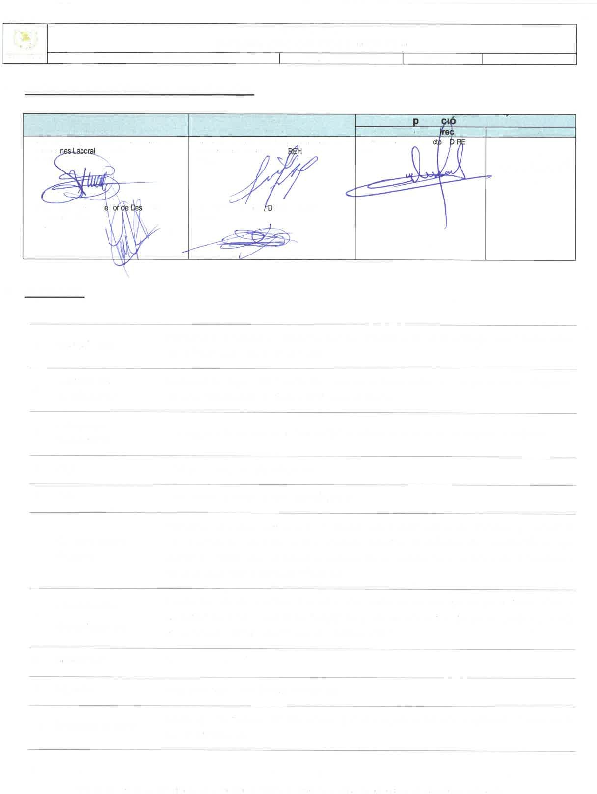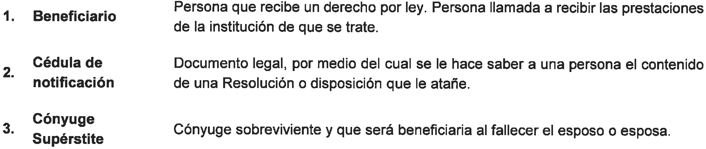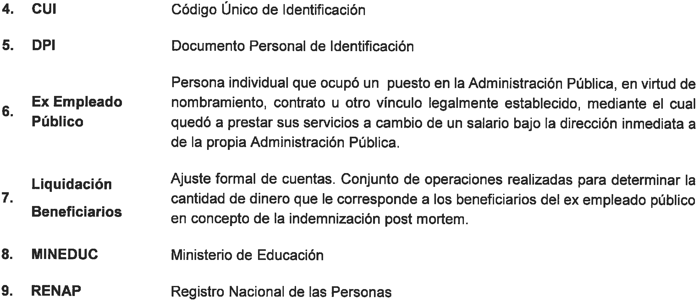

|  |  |  |  |  |
| --- | --- | --- | --- | --- |
|  | INST RU CT IVO  **INDEMNIZACIÓN POST MORTEM** | | | |
| Del proceso: Prestaciones Laborales | Código: **RHU-INS-23** | Versión: 1 | Página 2 de 6 |

# DESCRIPCIÓN DE ACTIVIDADES Y RESPONSABLES:

De acuerdo al Artículo 64 del Pacto Colectivo de Condiciones de Trabajo negociado entre el Ministerio de Educación -MINEDUC- y el Sindicato de Trabajadores y Trabajadoras de la Educación de Guatemala -STEG- el cual, cobró vigencia a partir del 21 de diciembre de 2018, que literalmente indica “INDEMNIZACIÓN POST MORTEM. El MINEDUC otorgará a los familiares de sus trabajadores que fallezcan siendo empleados de este Ministerio, una suma equivalente a diez salarios. Para este efecto se considerará el último de los salarios nominales recibido y los beneficiarios indicados por quien prestará sus servicios al Ministerio. No gozarán de este beneficio los beneficiarios de los trabajadores que hubieran fallecido por efectos de epidemia, pandemia, catástrofe natural o guerra civil. Los trabajadores deben indicar que personas se beneficiarán de esta prestación.”.

# Llenar formato de Declaración de Beneficiarios para Indemnización Post mortem

(Si el empleado público del MINEDUC posee más de un puesto en diferente Unidad Ejecutora, debe llenar un formulario en cada una de ellas, aplica en los renglones presupuestarios 011, 021, 022 y 031).

|  |  |  |
| --- | --- | --- |
| **Actividad** | **Responsable** | **Descripción de las Actividades** |
| **1.**  **Entregar formulario en blanco** | Empleado de RRHH asignado en DIDEDUC / Unidad Interna de RRHH en DIREH /  Recursos Humanos en DIGEF, JNO, JCP /  Delegación de RRHH en Planta Central | Entregar al empleado público formulario RHU-FOR-83 “Declaración de Beneficiarios para Pago de Indemnización Post Mortem”, para que nombre al o los beneficiarios para pagos de indemnización post mortem.   * **Nota:** El empleado público puede llevarse el formato y regresarlo al registrar la información, o si cuenta con la información de sus beneficiarios puede llenarlo en el área de Recursos Humanos que le corresponde. |
| **2.**  **Llenar formulario de Beneficiarios** | Empleado público del MINEDUC | Registra la información en el formulario RHU-FOR-83, “Declaración de Beneficiarios para Pago de Indemnización Post Mortem”, de la forma siguiente:   1. Datos generales del empleado 2. Datos del o los beneficiarios    1. Datos generales de los beneficiarios tal y como aparecen en el DPI o Certificado de Nacimiento.    2. Asigna un porcentaje a cada beneficiario, asegurándose que en su totalidad sume el 100%.    3. Fecha de nacimiento.    4. Número de CUI, del DPI    5. Datos para localización, dirección, teléfono y/o correo electrónico   Entregar el formulario con la información correspondiente en el área de Recursos Humanos que le corresponda conjuntamente con copia legible del DPI. |
| **3.**  **Generar formulario oficial en el e- SIRH** | Empleado de RRHH asignado en DIDEDUC / Unidad Interna de RRHH en DIREH /  Recursos Humanos en DIGEF, JNO, JCP /  Delegación de RRHH en Planta Central | Recibe formulario, adjunta copia legible del DPI del empleado público (ambos lados) y verifica la información siguiente:   1. Que los datos del empleado público estén correctos de acuerdo a lo registrado en los sistemas GUATENÓMINAS, e-SIRH y otros. 2. Que los datos de los beneficiarios coincidan con la documentación presentada. 3. Que los porcentajes asignados sumen el 100% |

|  |  |  |  |  |
| --- | --- | --- | --- | --- |
|  | INST RU CT IVO  **INDEMNIZACIÓN POST MORTEM** | | | |
| Del proceso: Prestaciones Laborales | Código: **RHU-INS-23** | Versión: 1 | Página 3 de 6 |

|  |  |  |
| --- | --- | --- |
| **Actividad** | **Responsable** | **Descripción de las Actividades** |
|  |  | Ingresa datos al Sistema e-SIRH, genera e imprime formulario con numeración automática y entrega al interesado, indicándole que debe firmarlo, solicitar la legalización por medio de Abogado y Notario colegiado la legalización debe incluir el timbre notarial, fiscal y numero de colegiado correspondiente. |
| **4.**  **Recibir documentación** |  | Recibe del empleado público la documentación siguiente: |
| Empleado de RRHH asignado en DIDEDUC / Unidad Interna de RRHH en DIREH /  Recursos Humanos en DIGEF, JNO, JCP /  Delegación de RRHH en Planta Central | 1. Formulario RHU-FOR-83 “Declaración de Beneficiarios para Pago de Indemnización Post Mortem” impreso del Sistema e-SIRH y legalizado que contenga firma de Abogado y Notario colegiado, así como el timbre notarial, fiscal y número de colegiado correspondiente. 2. Copia del DPI o Certificado de Nacimiento reciente (no mayor a 3 meses), de cada uno de los beneficiarios, sea legible.   De estar correcta la documentación, genera conocimiento en el Sistema e-SIRH y traslada el expediente:   1. Al departamento de Recursos Humanos de la DIDEDUC correspondiente, para incluirlo dentro del expediente del empleado público. 2. A cada Dirección de Planta Central, para incluirlo dentro del expediente del empleado público. 3. DIREH, DIGEF, JCP y JNO, al respectivo departamento de Recursos Humanos para incluirlo dentro del expediente del empleado público |
|  | Entrega copia del formulario RHU-FOR-83 “Declaración de Beneficiarios para Pago de Indemnización Post Mortem” al solicitante indicándole que el mismo le servirá de respaldo para realizar cualquier cambio de beneficiario o reclamo por parte de los beneficiarios. |
|  | Empleado de |  |
|  | RRHH asignado |  |
|  | en DIDEDUC / |  |
|  | Unidad Interna |  |
|  | de RRHH en |  |
|  | DIREH / |  |
| **5.**  **Resguardar** | Recursos Humanos en  DIGEF, JNO, | Resguarda los expedientes, en un lugar accesible y seguro. |
|  | JCP / |  |
|  | Enlace de |  |
|  | RRHH en |  |
|  | dependencias |  |
|  | de Planta |  |
|  | Central |  |
| **6.**  **Casos NO declarados** | Empleado de RRHH asignado en DIDEDUC / Unidad Interna de RRHH en DIREH /  Recursos Humanos en DIGEF, JNO, JCP /  Enlace de RRHH en dependencias de Planta Central | Casos NO declarados a partir del 21/12/2018 que cobra vigencia el Pacto Colectivo de Condiciones de Trabajo, se podrá realizar el pago a los beneficiarios nombrados únicamente por medio de:   1. Sucesión hereditaria (testamento o intestado) o 2. Por incidente de beneficiario (incidente post mortem, el cual debe tramitarse en un Juzgado de Trabajo) según lo establecido en el Artículo 85 del Código de Trabajo. |

|  |  |  |  |  |
| --- | --- | --- | --- | --- |
|  | INST RU CT IVO  **INDEMNIZACIÓN POST MORTEM** | | | |
| Del proceso: Prestaciones Laborales | Código: **RHU-INS-23** | Versión: 1 | Página 4 de 6 |

# Cambio de beneficiario (s)

|  |  |  |
| --- | --- | --- |
| **Actividad** | **Responsable** | **Descripción de las Actividades** |
| **1.**  **Solicitar modificación** | Empleado público | Se presenta con la copia del formulario RHU-FOR-83, “Declaración de Beneficiarios para Pago de Indemnización Post Mortem” y solicita el cambio de beneficiarios.   1. Asistente de Recursos Humanos en DIDEDUC 2. Unidad Interna de Recursos Humanos en DIREH 3. Recursos Humanos en DIGEF, JNO y JCP 4. Delegación de Recursos Humanos en Planta Central. |
| **2.**  **Entregar formulario en blanco** | Empleado de RRHH asignado en DIDEDUC / Unidad Interna de RRHH en DIREH /  Recursos Humanos en DIGEF, JNO, JCP /  Enlace de RRHH en dependencias de Planta Central | Entrega al empleado público nuevo formulario RHU-FOR-83, “Declaración de Beneficiarios para Pago de Indemnización Post Mortem” para que nombre al o los nuevos beneficiarios para pagos de indemnización post mortem.   * **Nota:** El empleado público puede llevarse el formato y regresarlo al registrar la información, o si cuenta con la información de sus beneficiarios puede llenarlo en el área de Recursos Humanos que le corresponde. |
| **3.**  **Recibir documentación** | Empleado de RRHH asignado en DIDEDUC / Unidad Interna de RRHH en DIREH /  Recursos Humanos en DIGEF, JNO, JCP /  Enlace de RRHH en dependencias de Planta Central | Recibe del empleado público la nueva documentación del o los beneficiarios y adjunta copia del DPI del empleado público (ambos lados), procede a verificar que sea el formulario impreso del sistema e-SIRH. Revisa la siguiente información del formulario entregado:   1. Que los datos del empleado público estén correctos de acuerdo a lo registrado en los sistemas GUATENÓMINAS, e-SIRH y otros. 2. Que los datos de los beneficiarios coincidan con la documentación presentada. 3. Que los porcentajes asignados sumen el 100%.   La documentación de cada beneficiario debe ser la siguiente:   1. Formulario legalizado que contenga firma de Abogado y Notario colegiado, la legalización debe incluir el timbre notarial, fiscal y número de colegiado correspondiente. 2. Copia del DPI legible o Certificado de Nacimiento reciente (no mayor a 3 meses), de cada uno de los beneficiarios. |
| **4.**  **Trasladar expediente** | Empleado de RRHH asignado en DIDEDUC / Unidad Interna de RRHH en DIREH /  Recursos Humanos en DIGEF, JNO, JCP /  Enlace de RRHH en dependencias de Planta Central | De estar correcta la documentación, genera conocimiento en el e-SIRH y traslada el expediente:   1. Al Departamento de Recursos Humanos de la DIDEDUC correspondiente, para incluirlo dentro del expediente del empleado público. 2. A cada Dirección de Planta Central, para incluirlo dentro del expediente del empleado público. 3. DIREH, DIGEF, JCP y JNO, al respectivo Departamento de Recursos Humanos para incluirlo dentro del expediente del empleado público.   Entrega copia del formulario RHU-FOR-83 “Declaración de Beneficiarios para Pago de Indemnización Post Mortem” al solicitante indicándole que el mismo le servirá de respaldo para realizar cualquier cambio de beneficiario o reclamo por parte de los beneficiarios. |

|  |  |  |  |  |
| --- | --- | --- | --- | --- |
|  | INST RU CT IVO  **INDEMNIZACIÓN POST MORTEM** | | | |
| Del proceso: Prestaciones Laborales | Código: **RHU-INS-23** | Versión: 1 | Página 5 de 6 |

|  |  |  |
| --- | --- | --- |
| **Actividad** | **Responsable** | **Descripción de las Actividades** |
| **5.**  **Actualizar expediente** | Empleado de RRHH asignado en DIDEDUC / Unidad Interna de RRHH en DIREH /  Recursos Humanos en DIGEF, JNO, JCP /  Enlace de RRHH en dependencias de Planta Central | Agrega al expediente del trabajador las copias de DPI o Certificados de Nacimiento de los nuevos beneficiarios y retira la documentación de las personas que ya no figuran como tales y la devuelve al interesado con conocimiento emitido por el Sistema e-SIRH.   * **Nota:** El interesado puede realizar cambio de beneficiarios las veces que considere necesarios. |

* 1. **Reclamo de indemnización post mortem**

|  |  |  |
| --- | --- | --- |
| **Actividad** | **Responsable** | **Descripción de las Actividades** |
|  |  | Recibe del o los beneficiarios la documentación siguiente: |
| **1.**  **Recibir reclamo** | Empleado de RRHH asignado en DIDEDUC / Unidad Interna de RRHH en DIREH /  Recursos Humanos en DIGEF, JNO, JCP /  Enlace de RRHH en dependencias de Planta Central | 1. Certificado de defunción extendida por RENAP (original, no mayor a 3 meses). 2. Copia del formulario RHU-FOR-83 “Declaración de Beneficiarios para Pago de Indemnización Post Mortem”. 3. Constancia de Tiempo de Servicio del ex empleado fallecido, emitida por el área de Recursos Humanos que corresponda.   Si uno de los beneficiarios no se encuentra físicamente presente, la persona que actúe en su representación, debe presentar un Mandato de Representación Legal, donde designa una persona para que realice el trámite correspondiente dejando copia legalizada del mandato y copia simple del DPI para que forme parte del expediente. |
|  |  | Ingresa al Sistema e-SIRH y procede a registrar la información en el formulario RHU- FOR-75 “Conformación de Expediente para Reclamo de Pago por Indemnización Post Mortem” y solicita al beneficiario los documentos siguientes: |
| **2.**  **Conformar expediente** | Empleado de RRHH asignado en DIDEDUC / Unidad Interna de RRHH en DIREH /  Recursos Humanos en DIGEF, JNO, JCP /  Enlace de RRHH en dependencias de Planta Central | 1. Copia legible del DPI (ambos lados) 2. Copia legible del carnet del NIT (ambos lados) 3. Certificado de nacimiento del beneficiario extendido por el RENAP 4. Constancia de Inventario de Cuentas de fecha reciente (debe verificarse a través del servicio en línea del MINFIN donde se evidencia que la cuenta bancaria está activa). 5. Certificación reciente de matrimonio o de la unión de hecho legalmente declarada e inscrita en el RENAP (cuando el beneficiario es el cónyuge o conviviente) 6. Certificación de nacimiento de los hijos (as), procreados (as), con el fallecido(a), extendidas por el RENAP (cuando el beneficiario (as) son hijos (as) menores de edad o incapacitados). 7. Documento que acredite la declaratoria de tutela, debidamente inscrita en el RENAP (en caso de tutor (a), cuando los beneficiarios son menores de edad o incapacitados). |
|  |  | En caso de no contar con alguno de los documentos, solicita se complete la documentación y resguarda el expediente hasta que entreguen los documentos faltantes. |

|  |  |  |  |  |
| --- | --- | --- | --- | --- |
|  | INST RU CT IVO  **INDEMNIZACIÓN POST MORTEM** | | | |
| Del proceso: Prestaciones Laborales | Código: **RHU-INS-23** | Versión: 1 | Página 6 de 6 |

|  |  |  |
| --- | --- | --- |
| **Actividad** | **Responsable** | **Descripción de las Actividades** |
| **3.**  **Generar liquidación** | Empleado de RRHH asignado en DIDEDUC / Unidad Interna de RRHH en DIREH /  Recursos Humanos en DIGEF, JNO, JCP /  Enlace de RRHH en dependencias de Planta Central | Ingresa al módulo de indemnización post mortem en el Sistema e-SIRH y genera la liquidación correspondiente.  Solicita las firmas correspondientes.  Elabora y firma conocimiento de traslado de expediente en original para pago de indemnización a la Unidad Administrativa Financiera que corresponda, para iniciar las gestiones de pago establecidas en el Procedimiento FIN-PRO-01 “Procedimiento para la Ejecución Presupuestaria del Ministerio de Educación”. |